エネルギーの転換：次のステージへ加速
Smarter E Europe 2024で新世代のエネルギー向けソリューションを発表
2024年6月19日から21日までドイツ・ミュンヘンで開催される、ヨーロッパ最大のエネルギー産業展示会 Smarter E Europe 2024にて、B&Rは再生可能エネルギーの広範な普及に伴う新たな課題に対応するためのインテリジェントオートメーションを展示します。ホールB2のブース490では、B&Rの技術がどのように環境に優しい電力網の信頼性を高め、電化が困難な分野にクリーン燃料を供給しているかをご覧いただけます。
「こらからの社会は今まで以上に、信頼性が高く、手頃な価格で、効率的かつ持続可能なエネルギー供給を必要としています。」とB&RのCEOであるJoerg Theisは述べています。「発電、送電、配電、貯蔵のための新しいソリューションの導入と拡張をより迅速かつ容易にすることで、B&Rはお客様がエネルギー転換の次のステージへと推進するお手伝いをしています。」
新しい波、新しい挑戦
エネルギー転換が次のステージに進むにつれて、動的な供給変動のバランスを取ることや、異なるエネルギー源を統合して一貫した電力網を構築することなど、新たな課題が生じています。エネルギー産業は、新世代のインテリジェントソリューションで対応しています：バッテリーシステムは余剰エネルギーを蓄え、需要が高い時や生産が低い時にエネルギーを放出します。Power-2-Xシステムは、余剰電力を、直接電化が困難な分野で使用するために変換します。燃料電池は、再生可能エネルギーで生成された水素を使って、車両、携帯電源システム、さらには送電網にクリーンな電力を供給します。
新世代のオートメーション
ホールB2のブース490では、B&Rが新世代のエネルギーソリューションをどのように最適化し、迅速な統合とスケーリングを可能にし、安全で信頼性の高い運用を実現しているかを実際に体験できます。エネルギー貯蔵とPower-2-Xだけでなく、ブースのハイライトとして、B&Rの特許取得済みダイバータテクノロジーが、ACOPOStrak製品輸送システムを活用してどのようにバッテリーセルの生産を加速するのかデモンストレーションもご覧いただけます。
B&Rのエンジニアが、同社の主力製品の最新の進化を紹介します。B&Rの主力製品であるAutomation PCの新しい4100シリーズと3200シリーズは、性能とスケーラビリティにおいて大きな飛躍をもたらします。また、B&Rのエンジニアリング環境であるAutomation Studio 6の大規模なアップデートは、マシンライフサイクル全体にわたる協調的でユーザーに焦点を当てた新しいレベルのエンジニアリングを提供します。
進歩を支える長年の実績
B&Rのスケーラブルなオートメーションとエネルギー管理システムは、重要なインフラ向けに調整されており、最新のサイバーセキュリティ対策で強化されています。風力、太陽光、バイオガス、水力から従来のエネルギー源に至るまで、これらのシステムは今日のエネルギー景観の基盤を支え、より持続可能な未来に向けた進歩を推進しています。
Smarter E Europe 2024へのB&Rの参加やエネルギー産業向けのソリューションに関する詳細については、Smarter E Europeをご覧ください。
4つのイベントが1つに
Smarter E Europeは、エネルギーの未来に特化した4つの並行イベントで構成されています：
• Intersolar Europe
• ees Europe
• Power2Drive Europe
• EM-Power Europe
ホールB2にあるB&Rのブースは、畜エネルギー技術に焦点を当てた「ees Europe」にあります。定置式および移動式のエネルギー貯蔵システムは、信頼性が高く、強靭なエネルギー供給チェーンを確立する上で重要な要素です。

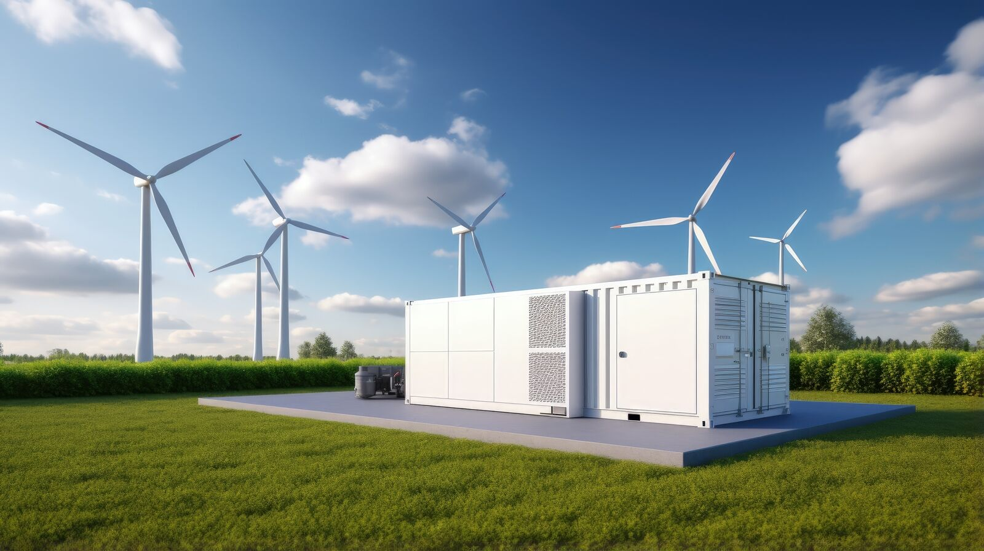
Smarter E Europe 2024のブース490（ホールB2）にて、B&Rはプロセスをより生産的、効率的、かつ信頼性の高いものにするソリューションを発表し、クリーンで持続可能なエネルギーへの移行を推進します。(Photo: B&R)

B&Rについて
ABBグループの一員であるB&Rは、オーストリアに本社を置く産業オートメーションのグローバルリーダーです。 B&Rは、最先端のテクノロジーと先進的なエンジニアリングを組み合わせ、あらゆる産業のお客様に、マシンおよびファクトリーオートメーション、モーションコントロール、HMI、統合型安全技術など、トータルソリューションを提供しています。OPC UA、POWERLINK、openSAFETYなどのIIoT通信規格やAutomation Studioソフトウェアにより、B&Rは常にオートメーションエンジニアリングの未来を再定義しています。よりいっそうの工程簡素化と、お客様の期待を超えたいというコミットメントに支えられ、B&Rは産業オートメーションの最前線を走り続けています。
より詳細な情報については、www.br-automation.com/ja をご覧ください。

